Министерство образования и молодежной политики Свердловской области

ГАПОУ СО «Екатеринбургский колледж транспортного строительства»

Отчёт по программе « Практическое занятие №16 »

Выполнил: Меньшиков Артур Андреевич

Группа: ПР-22

Преподаватель: Мирошниченко Г.В

2024

**Задание:**

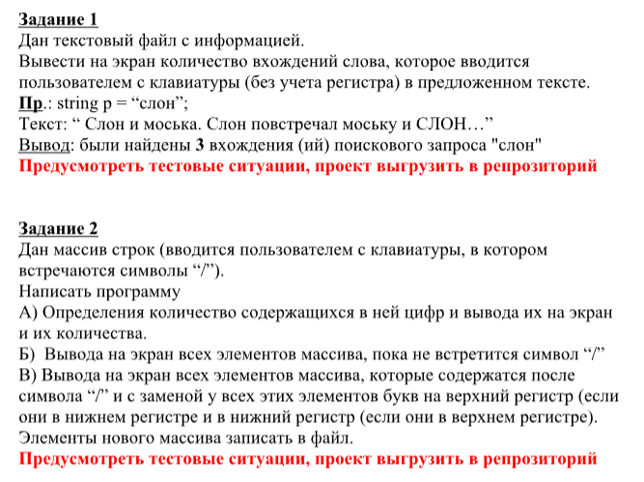

**Входные и выходные данные**

**Задание 1**

word - string/строка

**Задание 2**

textbox1.text - string/строка

**Блок-схема**

**Листинг программы (если есть)**

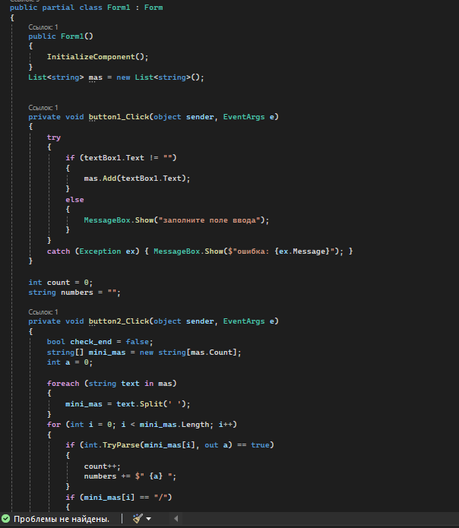

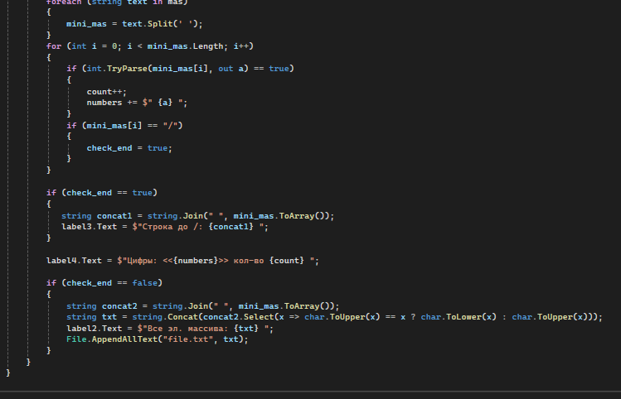

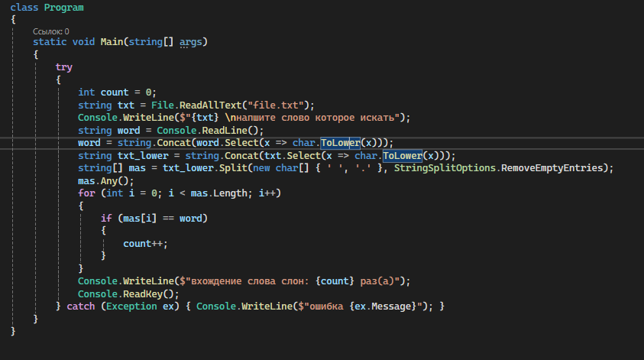

**Тестовые ситуации**

